МКОУ «Шамилькалинская СОШ» МО «Унцукульский район»
Отчёт о проведении мероприятий
в МКОУ "Шамилькалинская СОШ"
по обеспечению дорожной безопасности обучающихся.
В нашей школе была проведена профилактическая неделя по снижению детского дорожно-транспортного травматизма. Неделя безопасности дорожного движения была призвана привлечь внимание всех участников дорожного движения к этому вопросу.
Цель недели безопасности: привить детям уважение к себе и другим участникам дорожного движения, быть внимательными на дорогах и беречь свою жизнь и здоровье!
В ходе проведённой недели по правилам дорожного движения проводились такие мероприятия: дидактические игры: «Зажги светофор», «Внимание дорога», «Безопасное поведение на улице»; практическое занятие «Шагающий автобус»,
Проводились беседы с детьми: «Зачем нужен светофор? » «Почему нельзя играть на дороге? » «Зачем нужны дорожные знаки? »
Дети отгадывали загадки, рассматривали иллюстрации, открытки по ПДД.
Преподавателем – организатором ОБЖ Магомедовым Абдулой Магомедовичем разработаны и розданы детям памятки- схемы безопасного движения в школу и обратно.
В течение недели с учащимися проводились классные часы на темы: «Улица и пешеходы», «Знай и выполняй правила дорожного движения», «Азбука безопасности» и др.
Также был проведен инструктаж по ПДД в каждом классе.
Все проведённые мероприятия явились частью работы по профилактике дорожного травматизма.
Проводилась работа с родителями. На общешкольном родительском собрании одним из вопросов был посвящён безопасности детей. Для них был показан видеоролик, рассказано о безопасном маршруте детей, о необходимости ношения светоотражающих элементов, сопровождении детей младшего возраста.
Результатом проведения тематической недели по ПДД стало то, что:
1. Дети получили и усвоили знания о правилах поведения на дороге, научились применять полученные знания о правилах дорожного движения в играх, инсценировках, в повседневной жизни. У детей формировалось патриотическое отношение к родному посёлку.
2. Были объединены усилия педагогов и родителей в вопросе ознакомления детей с правилами дорожного движения и их соблюдению в жизни; планомерно и активно распространялись знания о правилах дорожного движения среди родителей.
3. Разработаны наглядные материалы, оказывающие развивающее воздействие и познавательную стимуляцию на детей, формирование у детей знаний о культуре поведения на дороге, воспитанию ответственности за безопасность своей жизни и жизни других людей.

Зам.директора по ВР
_______ Абдулаев М.Г.
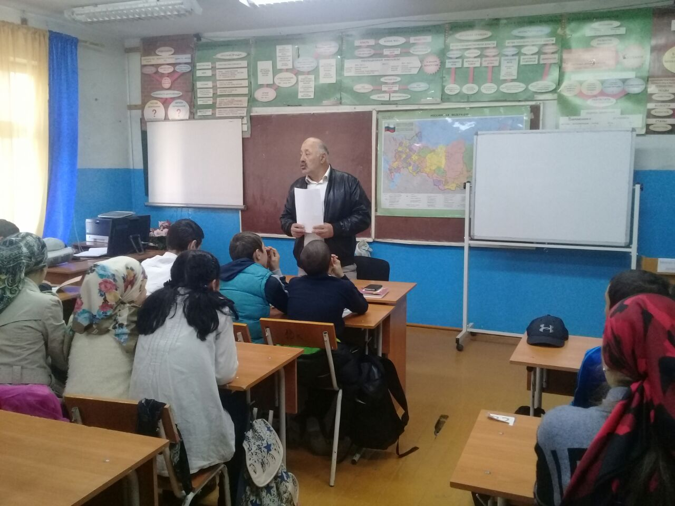 8-классы
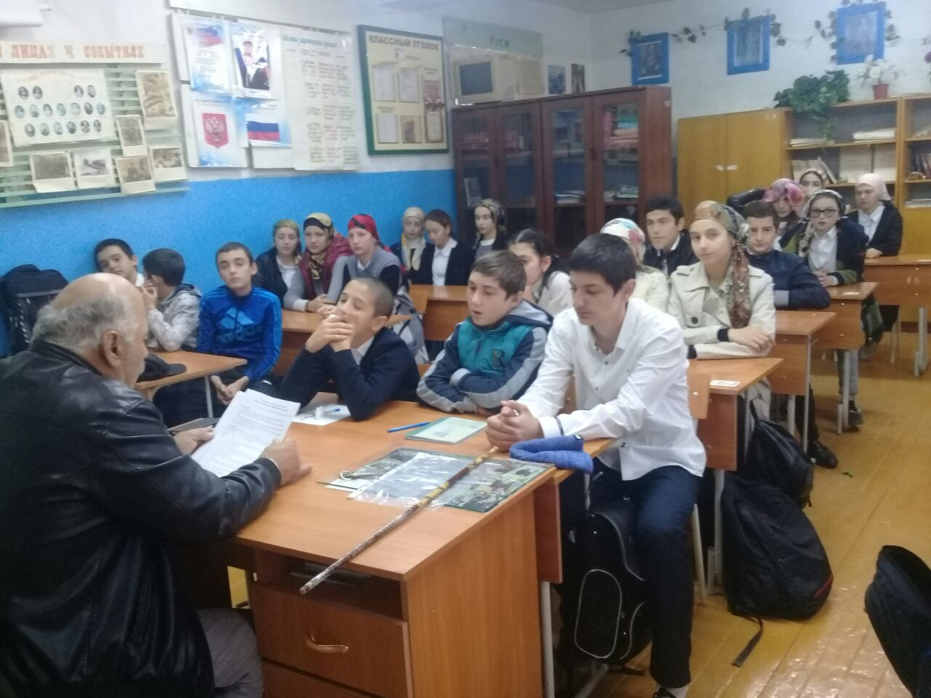
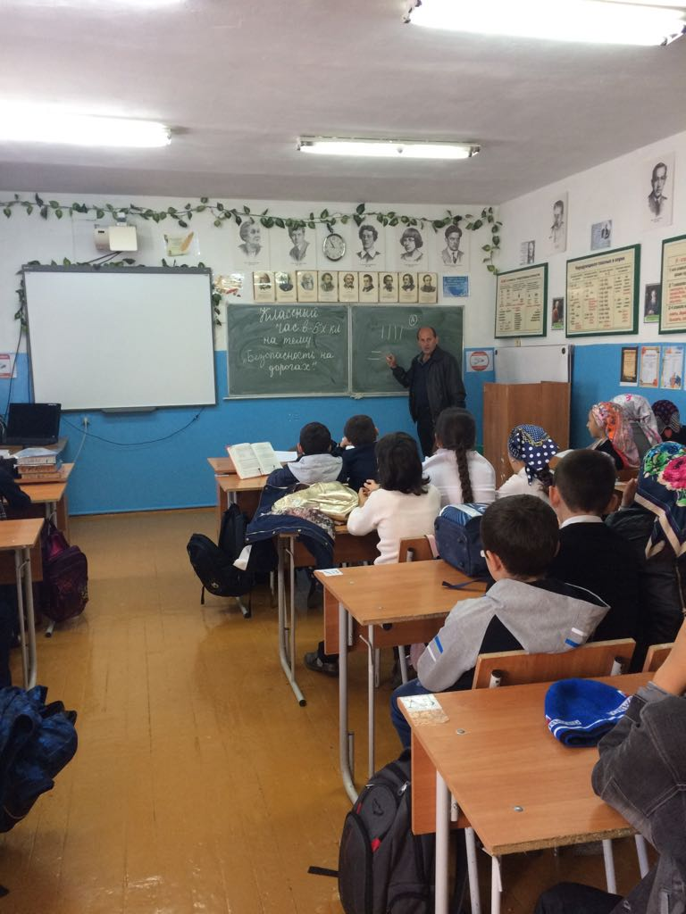 5-е классы
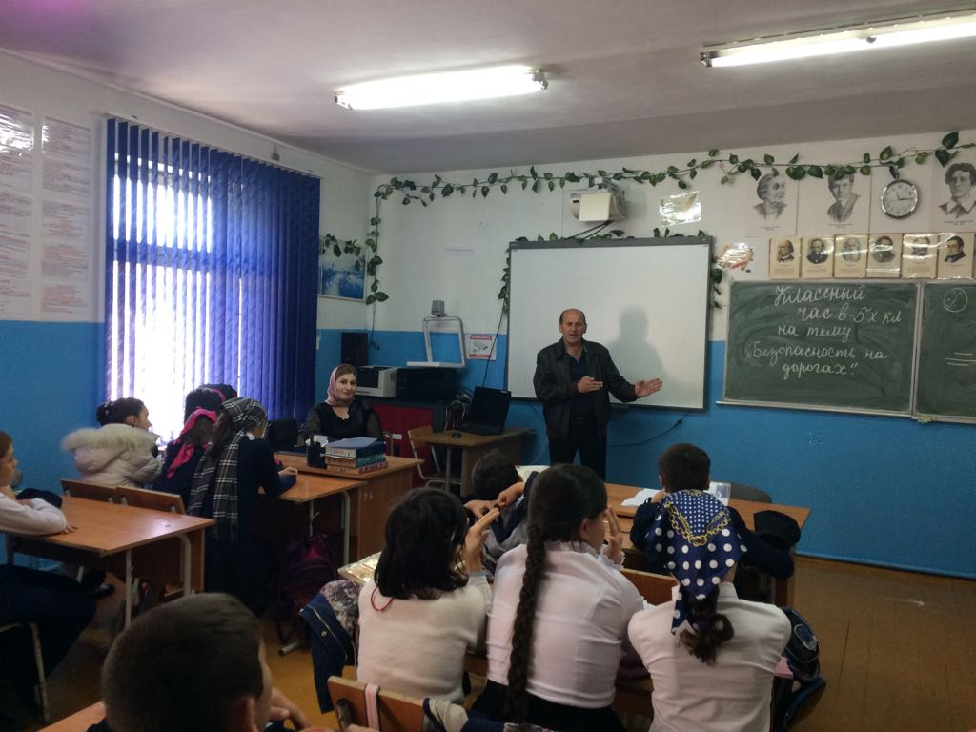
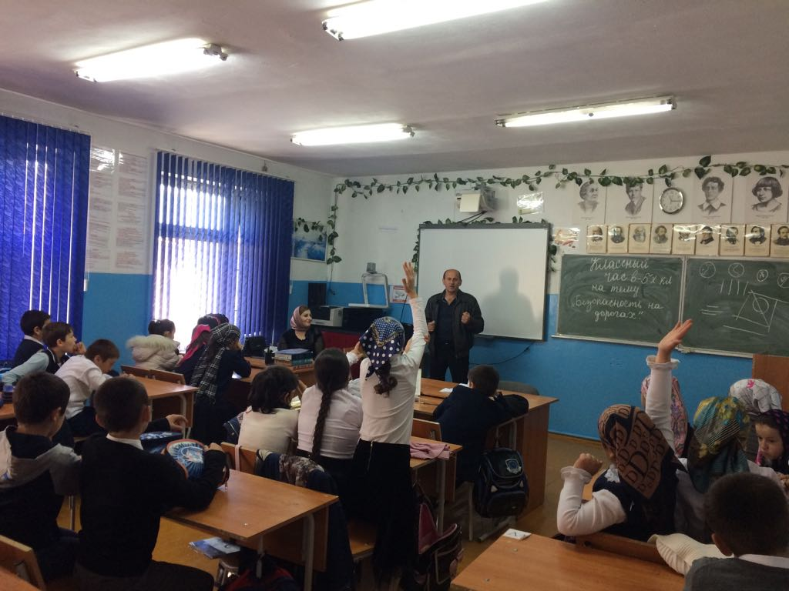
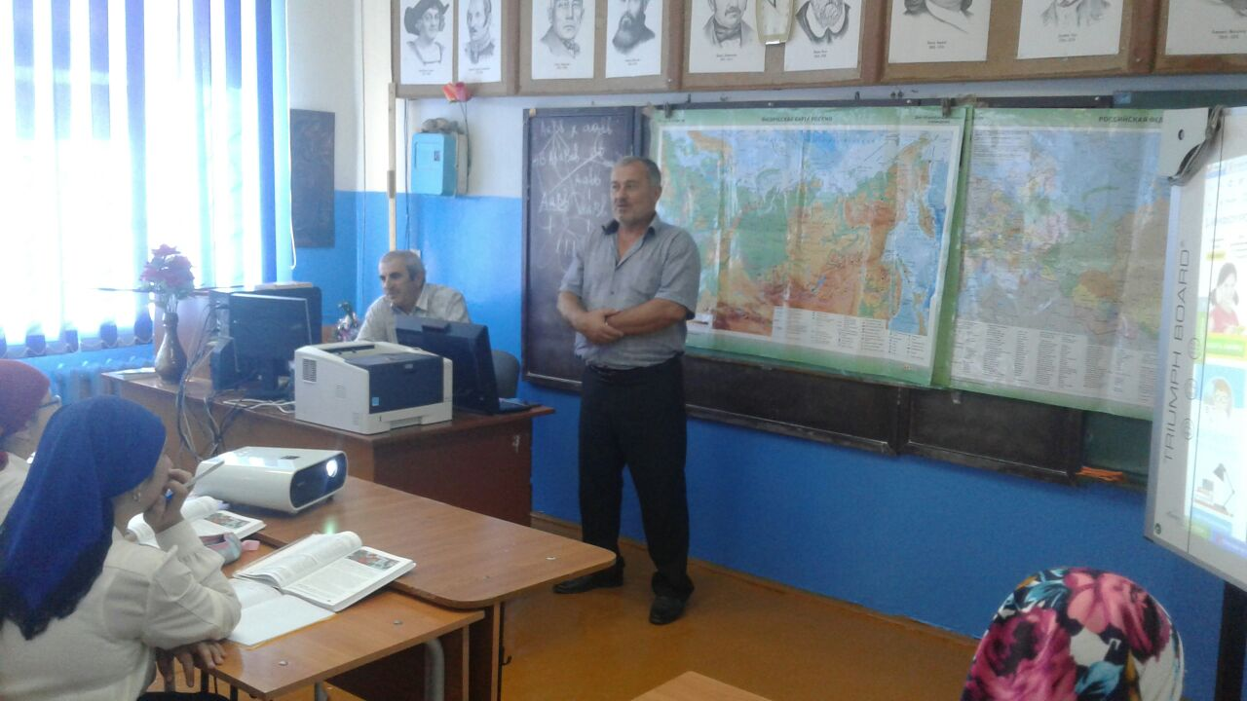
6-е классы
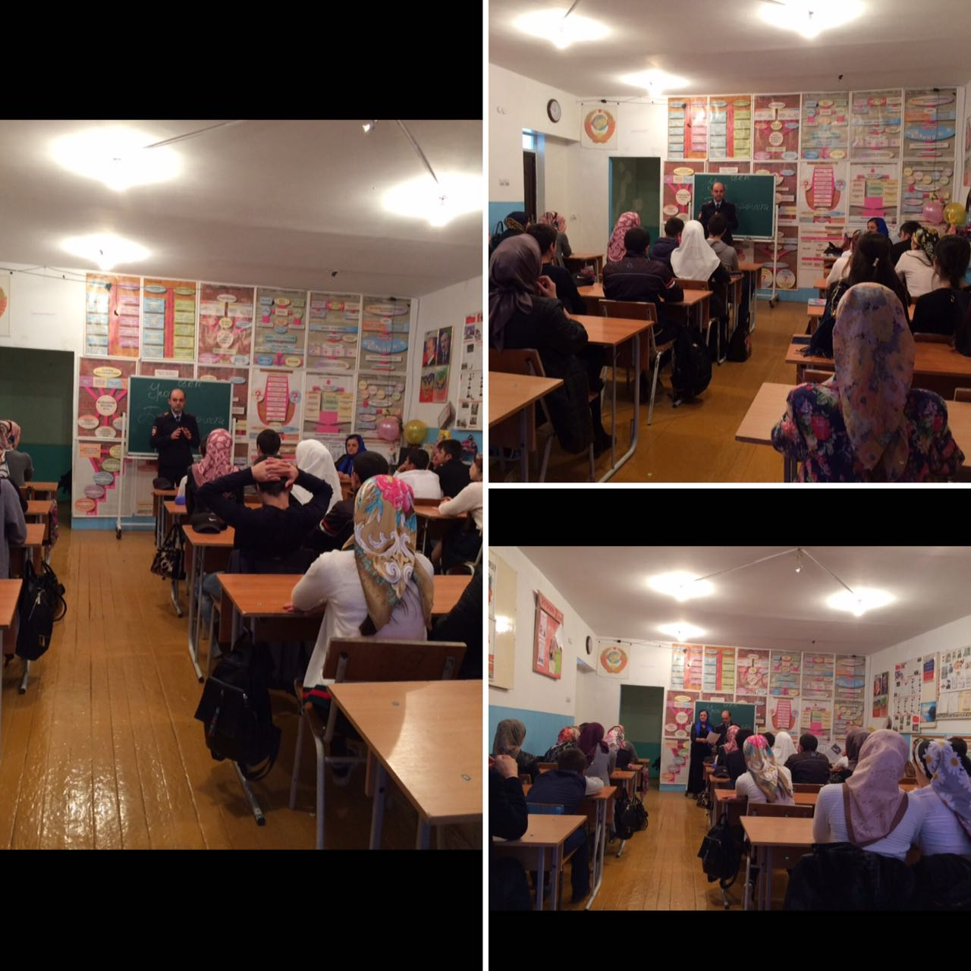
9-классы

